ACTIVITE 2 : MISE EN PLACE D’UNE STRATEGIE D’INBOUND MARKETING

1. LES CIBLES DE COMMUNICATIONS :

Ici, on cible les sportifs avec un déodorant certifié bio d’une durée de 48h.

Léa est une jeune fille de 20 ans qui étudie la science et a toujours une passion pour le sport, surtout en athlétisme ; elle veut aussi devenir une championne en athlétisme et vie dans un lieu comme les autres. Elle s’entrainait beaucoup et durement pour devenir plus forte et résistante et atteindre ses rêves d’athlétisme ; elle ne se préoccupait pas trop des sueurs jusqu’à ce que l’odeur et la transpiration deviennent trop. Ses parents l’avait conseillé d’utilisé un déodorant mais le problème c’est qu’elle a la peau sensible et ne supporte pas les produits chimiques contenus dans la plupart des déodorants. Et puis elle a tout essayé mais cela n’a pas fonctionné. Du coup, maintenant, elle cherche un déodorant qui contient moins de produit chimique voir même naturel et qui dure plus longtemps. On lui proposé d’utiliser notre déodorant Roll-On Citron Bergamote certifié Bio. Elle s’est rendu à notre site et a commandé notre produit .Maintenant, elle peut continuer à faire du sport tout en ne se souciant plus des mauvaises odeurs.

Paul est un jeune sportif de 28 ans qui pratique du football depuis tout petit. Il transpire trop et cela lui dérange. IL a déjà essayé beaucoup de déodorants mais rien ne régler pas son problème. Il est allé sur notre site, a vu notre produit et l’a essayé et il en satisfait. Maintenant, il ne se sépare plus du déodorant Roll-On Citron Bergamote certifié Bio.

Jane et Luc sont un couple marié de 34 ans et de 40 ans. Ils ont deux enfants âgés de 8 ans et de 12ans. Jane est une vendeuse dans une épicerie et Luc est le PDG d’une très grande entreprise spécialisé dans les nourritures. C’est une famille comme les autres mais ayant la même passion le sport : courir tous les week-ends. Donc, de la transpiration. Alors, ils ont commencé à chercher toute types de déodorant et sont tombé sur notre site et ont tout de suite

Acheté notre déodorant Roll-On Citron Bergamote et n’en sépare plus jamais.

PERSONA :

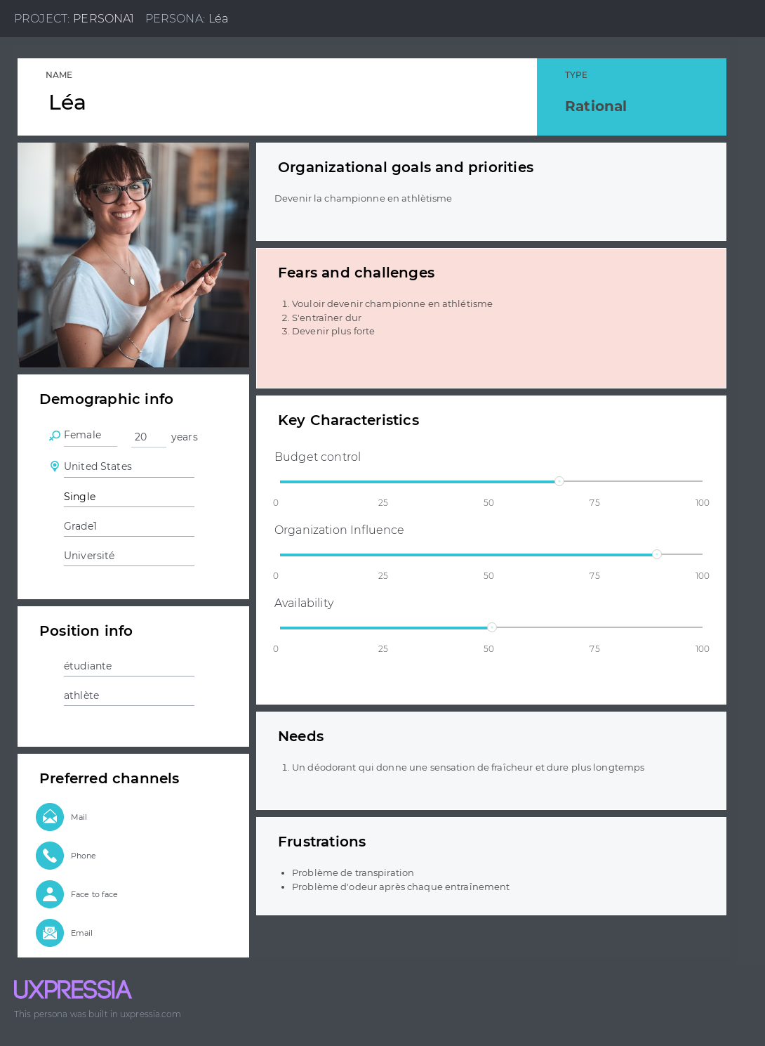

1. ETUDE DE L A CONCURRENCE SUR LEUR COMMUNICATION :

La concurrence utilise les réseaux sociaux pour se communiquer plus facilement ; puis des divers blogs et le web. On aura plus de chance d’attirer des futurs clients dans ses lieux.

1. OBJECTIFS A CONSEILLER :

Tiphaine devrait faire de la publicité de manière différente comme des affiches, des collaborations avec des influenceurs ou journaux. La construction d’un blog est un potentiel atout. Le produit doit augmenter de 20% de vus par mois. On doit faire en sorte que notre site figure dans l’en-tête des résultats sur les moteurs de recherches.

1. LES MEDIAS A UTILISES :

En triant via Owned, Paid, Earned media, les plus efficace pour attirer des clients sont les réseaux sociaux car presque tout le monde y ont accès et on y trouve plus de chance de se faire remarquer surtout qu’on est débutant dans le marketing. Il est aussi plus facile de communiquer les clients s’ils ont des questions ou veulent quelques choses.

Puis, les sites web, puisqu’on y trouve beaucoup plus d’informations concernant le produit à vendre ainsi que le producteur du produit .Il y a aussi des newsletters et emailing pour aider la clientèle. Et le monde verra le site en faisant des recherches ou en tapant le nom du produit.

1. LES CONTENUS MIS EN PLACE SELON LES MEDIA SELECTIONNE :

Pour les réseaux sociaux :

- il est préférable d’  y mettre tout ce qui concerne le produit en question.

-ajouter les coordonnées du producteur.

-le nom de l’usine ou de l’entreprise qui aide à la fabrication du produit.

-la nature du produit.

Pour le site web :

-il faudrait mettre les coordonnées détaillées du producteur et du fabricant.

-mettre tous les produits reliés par la marque: parfum, chaussures, vêtements…..

1. LES ACTIONS MISES EN PLACE SELON LE TUNNEL DE CONVERSION DE L’INBOUD MARKETING :

Une fois que les visiteurs, inconnus arrivent sur le site internet de la marque, on fera des échanges avec eux pour en savoir un peu plus sur eux. Après, ces visiteurs s’abonneront sur le site. Ils y feront leurs achats. Au final, ils deviendront des clients fidèles.

1. LES KPI A PRENDRE EN COMPTE A CHAQUE NIVEAU DU TUNNEL DE CONVERSION D’INBOUND MARKETING :

-Le site a atteint environ des millions de visiteurs en 4mois.

-Tout le monde est satisfait des articles proposés.